大学计算机-课后练习一
（前4题每题5分，中间3题每题8分，后4题每题14分。）
- 列举5种计算机可以处理的数据。
数字、文本、音频、图像和视频
- 位的长度与其能表示的符号数量的关系是什么（用 $L$ bits能表示多少种不同的符号）？
一个二进制位只能表示2种状态。每增加一位，所能表示的信息量就增加一倍。也即若位模式的长度为n，则其能表示的符号数量为2n.
- 如果一个城市的车牌有两个十进制数码（0~9），可以有多少种不同的车牌？如果不允许使用数码0，又会有多少种不同的车牌？
100种；不允许用0时有81种
- 将音频信号转换为某种格式的音频文件需要哪三个步骤？
采样，量化，编码
- 不用计算器，将下列二进制数转换为十进制数：
（1）(01101)2=13（2）(1011000)2=88；（3）(011110.01)2=30.25；（4）(111111.111)2=63.875

- 不用计算器，将下列十进制数转换为二进制数（若小数点后的部分数位较多，则保留小数点后8位）：
（1）1234=10011010010；（2）88=1011000；
（3）124.02=1111100.00000101；（4）14.56=1110.10001111

- 不用计算器，将下列八进制数转换为十六进制数：
（1）(514)8 =14c；（2）(411)8=10c ；（3）(13.7)8 =b.e；（4）(1256)8=2ae

- 利用补码计算十进制数20与43之差，即20-43的值。
20的二进制表示为10100，原码为00010100，其补码为00010100
-43的二进制表示为-101011，原码为10101011，其补码为11010101
所以20-43=00010100+11010101=11101001，其原码为10010111对应的二进制为-10111，转化为10进制为-23
所以20-43=-23
- 已知汉字“亚”的区位码是“4939”，求其对应的机内码；已知汉字“洲”的机内码是“D6DEH”，求其对应的区位码。
“亚”的国标码=49 39+32 32=81 71
“亚”的机内码=81 71+80 80H=51 47H+80 80H=D1C7 H
“洲”的国标码=D6DE H-80 80 H=56 5E H=86 94
“洲”的区位码=86 94-32 32=54 62

- 已知一段3秒钟的视频（包含图像与声音），播放帧率为20fps（20幅图像/秒），播放画面分辨率为：640x480，24位真彩颜色，视频中所包含的音频为双声道音频，音频采样率为22.05kHz，16位量化位数，则该视频的原始未压缩数据量是多少字节？
一帧图像数据量=640×480×24/8B=921600B=900KB
音频数据量=22050×16×2/8=88200B≈86KB
视频容量=900×20×3+86×3=54258KB

- 请写出下面这个汉字的字形码（参照课本图1-6的例子，将每个字节的十六进制数写在右边的各行中）
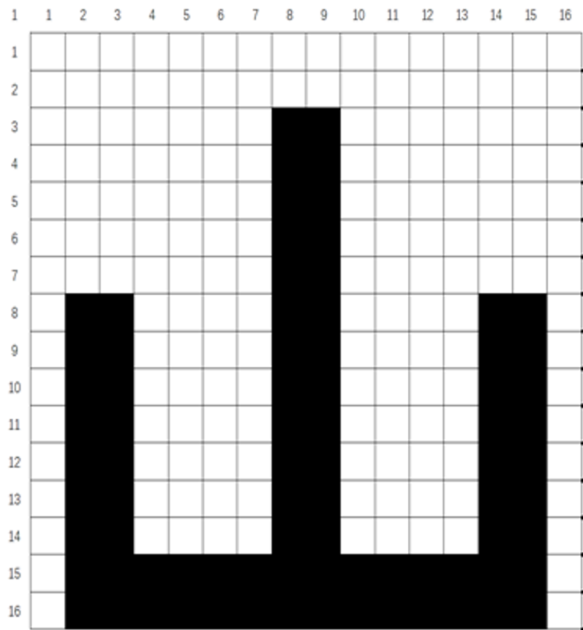
00000000 00000000 00 00H
00000000 00000000 00 00H
00000001 10000000 01 80H
00000001 10000000 01 80H
00000001 10000000 01 80H
00000001 10000000 01 80H
00000001 10000000 01 80H
01100001 10000110 61 86H
01100001 10000110 61 86H
01100001 10000110 61 86H
01100001 10000110 61 86H
01100001 10000110 61 86H
01100001 10000110 61 86H
01100001 10000110 61 86H
01111111 11111110 7F FEH
01111111 11111110 7F FEH

